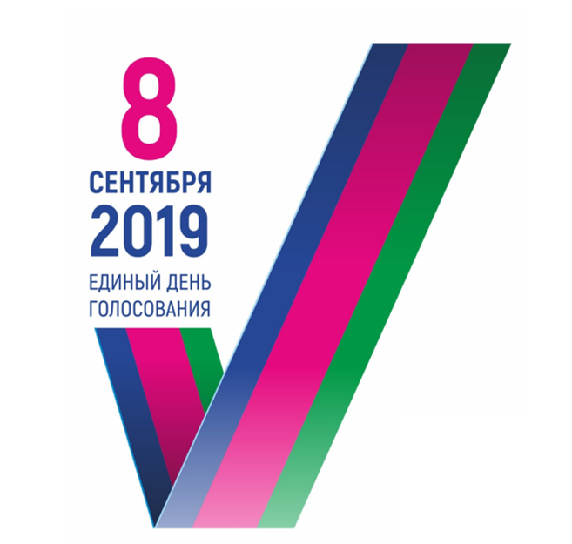

КАНДИДАТЫ В ДЕПУТАТЫ СОВЕТА ДЖУМАЙЛОВСКОГО СЕЛЬСКОГО ПОСЕЛЕНИЯ КАЛИНИНСКОГО РАЙОНА ПО ЧЕТЫРЕХМАНДАТНОМУ ИЗБИРАТЕЛЬНОМУ ОКРУГУ № 3
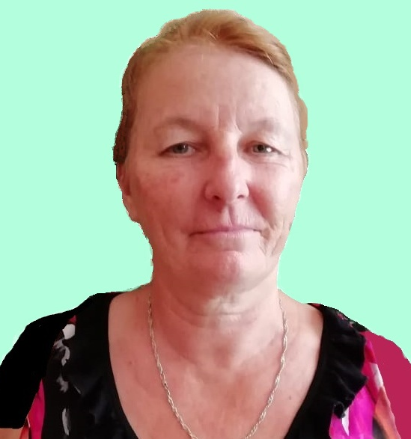 | 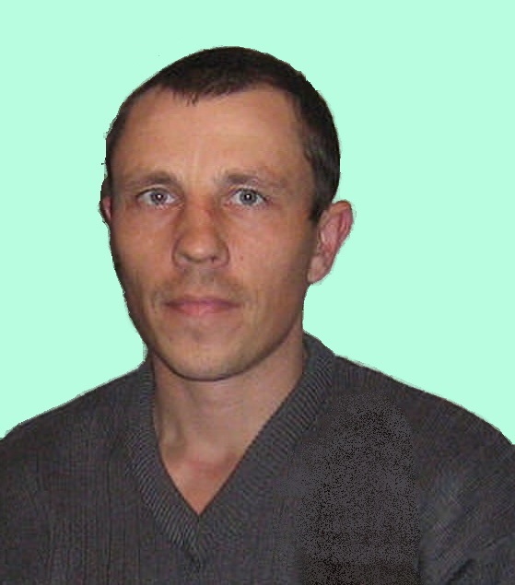 | 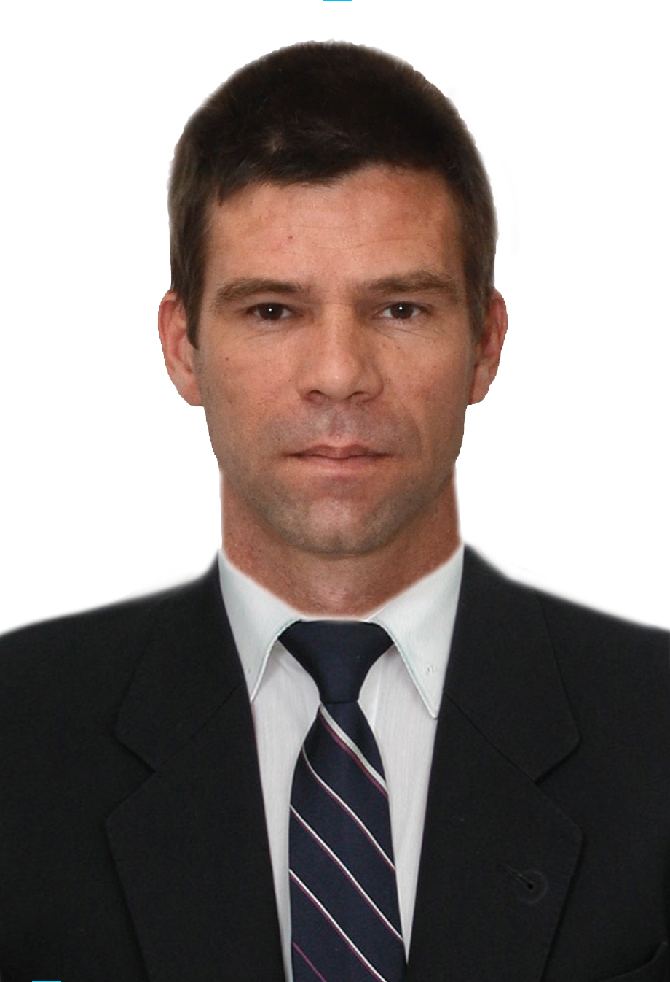 | 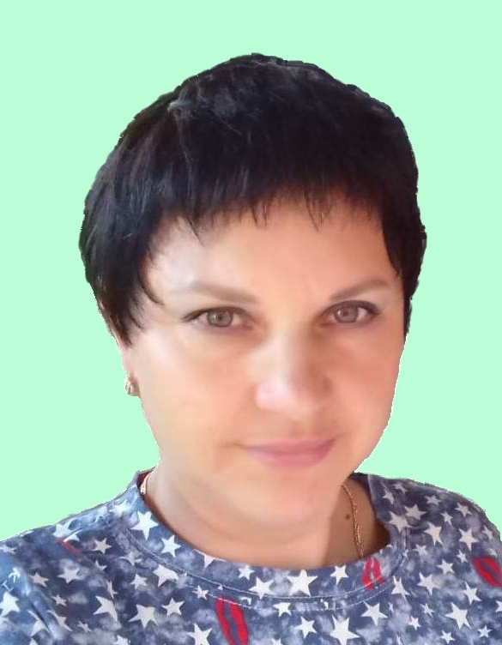 | 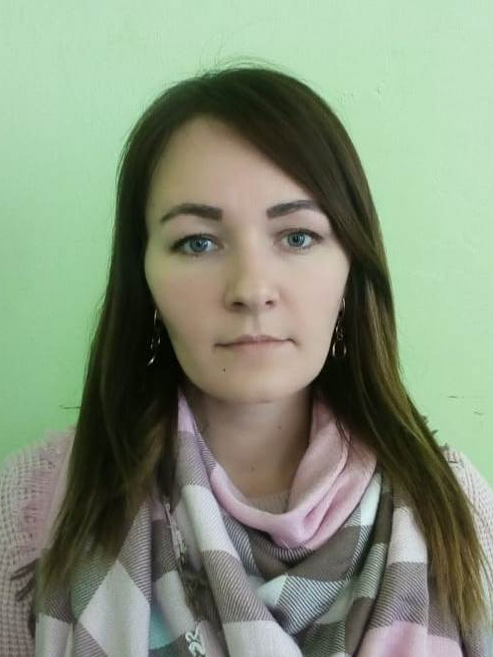
ПАСЕЧНИК  Людмила Яковлевна | ПОПКОВ  Сергей Викторович | ПОТЫЛИЦЫН  Денис Сергеевич | УЛИССКАЯ  Ольга Анатольевна | ХЛЕБОДАРОВА  Юлия Викторовна
Родилась 24 января 1958 года в хуторе Северный Калининского района Краснодарского края. Место жительства: Краснодарский край, Калининский район, хутор Джумайловка. Основное место работы: МКУ- Джумайловский ЦКС, уборщик служебных помещений. Выдвинута в порядке самовыдвижения.  СВЕДЕНИЯ О ДОХОДАХ  И ИМУЩЕСТВЕ  В соответствии с абзацем вторым части 4 статьи 19 Закона Краснодарского края от 26 декабря 2005 г. № 966-КЗ «О муниципальных выборах в Краснодарском крае» кандидат воспользовался правом не представлять сведения о размере и об источниках его доходов, а также об имуществе, принадлежащем ему на праве собственности (в том числе совместной собственности), о вкладах в банках, ценных бумагах. | Родился 1 ноября 1978 года в городе Ижевск. Место жительства: Краснодарский край, Калининский район, хутор Джумайловка. Основное место работы: ООО "Маслодел", оператор линии в производстве пищевой продукции. Выдвинут Политической партией ЛДПР – Либерально-демократической партией России.  СВЕДЕНИЯ О ДОХОДАХ  И ИМУЩЕСТВЕ  В соответствии с абзацем вторым части 4 статьи 19 Закона Краснодарского края от 26 декабря 2005 г. № 966-КЗ «О муниципальных выборах в Краснодарском крае» кандидат воспользовался правом не представлять сведения о размере и об источниках его доходов, а также об имуществе, принадлежащем ему на праве собственности (в том числе совместной собственности), о вкладах в банках, ценных бумагах. | Родился 17 июня 1979 года в городе Павлодар Казахской ССР. Образование: среднее профессиональное, в 1996 году окончил Профессиональное училище №45 г. Славянска-на-Кубани, мастер растениеводства. Место жительства: Краснодарский край, Славянский район, поселок Голубая Нива. Род занятий: временно не работает. Выдвинут Политической партией «КОММУНИСТИЧЕСКАЯ ПАРТИЯ РОССИЙСКОЙ ФЕДЕРАЦИИ».  СВЕДЕНИЯ О ДОХОДАХ  И ИМУЩЕСТВЕ  В соответствии с абзацем вторым части 4 статьи 19 Закона Краснодарского края от 26 декабря 2005 г. № 966-КЗ «О муниципальных выборах в Краснодарском крае» кандидат воспользовался правом не представлять сведения о размере и об источниках его доходов, а также об имуществе, принадлежащем ему на праве собственности (в том числе совместной собственности), о вкладах в банках, ценных бумагах. | Родилась 2 июля 1979 года в городе Ессентуки Ставропольского края. Образование: среднее профессиональное, в 1998 году окончила Механико-технологический колледж г. Краснодар, бухгалтер. Место жительства: Краснодарский край, Калининский район, хутор Джумайловка. Основное место работы: МБДОУ д/с №7 х. Джумайловка, заведующая хозяйственной частью. Выдвинута в порядке самовыдвижения.  СВЕДЕНИЯ О ДОХОДАХ  И ИМУЩЕСТВЕ  В соответствии с абзацем вторым части 4 статьи 19 Закона Краснодарского края от 26 декабря 2005 г. № 966-КЗ «О муниципальных выборах в Краснодарском крае» кандидат воспользовался правом не представлять сведения о размере и об источниках его доходов, а также об имуществе, принадлежащем ему на праве собственности (в том числе совместной собственности), о вкладах в банках, ценных бумагах. | Родилась 22 марта 1986 года в станице Старонижестеблиевская Красноармейского района Краснодарского края. Образование: высшее, в 2010 году окончила ГОУ ВПО "Славянский-на-Кубани государственный педагогический институт", учитель начальных классов. Место жительства: Краснодарский край, Калининский район, село Зареченское. Основное место работы: Джумайловская сельская библиотека, заведующая. Выдвинута Всероссийской политической партией "ЕДИНАЯ РОССИЯ».  СВЕДЕНИЯ О ДОХОДАХ  И ИМУЩЕСТВЕ  В соответствии с абзацем вторым части 4 статьи 19 Закона Краснодарского края от 26 декабря 2005 г. № 966-КЗ «О муниципальных выборах в Краснодарском крае» кандидат воспользовался правом не представлять сведения о размере и об источниках его доходов, а также об имуществе, принадлежащем ему на праве собственности (в том числе совместной собственности), о вкладах в банках, ценных бумагах.

